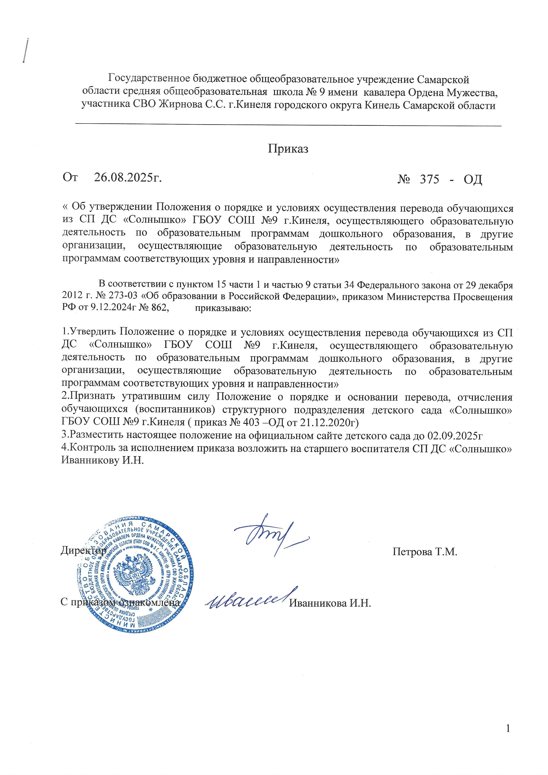

Государственное бюджетное общеобразовательное учреждение Самарской
области средняя общеобразовательная школа № 9 имени кавалера Ордена Мужества, участника СВО Жирнова С.С. г.Кинеля городского округа Кинель Самарской области
_________________________________________________________________

Приказ

От 26.08.2025г. № 375 - ОД

« Об утверждении Положения о порядке и условиях осуществления перевода обучающихся из СП ДС «Солнышко» ГБОУ СОШ №9 г.Кинеля, осуществляющего образовательную деятельность по образовательным программам дошкольного образования, в другие организации, осуществляющие образовательную деятельность по образовательным программам соответствующих уровня и направленности»

В соответствии с пунктом 15 части 1 и частью 9 статьи 34 Федерального закона от 29 декабря 2012 г. № 273-03 «Об образовании в Российской Федерации», приказом Министерства Просвещения РФ от 9.12.2024г № 862, приказываю:

1.Утвердить Положение о порядке и условиях осуществления перевода обучающихся из СП ДС «Солнышко» ГБОУ СОШ №9 г.Кинеля, осуществляющего образовательную деятельность по образовательным программам дошкольного образования, в другие организации, осуществляющие образовательную деятельность по образовательным программам соответствующих уровня и направленности»
2.Признать утратившим силу Положение о порядке и основании перевода, отчисления обучающихся (воспитанников) структурного подразделения детского сада «Солнышко» ГБОУ СОШ №9 г.Кинеля ( приказ № 403 –ОД от 21.12.2020г)
3.Разместить настоящее положение на официальном сайте детского сада до 02.09.2025г
4.Контроль за исполнением приказа возложить на старшего воспитателя СП ДС «Солнышко» Иванникову И.Н.

Директор Петрова Т.М.

С приказом ознакомлена Иванникова И.Н.

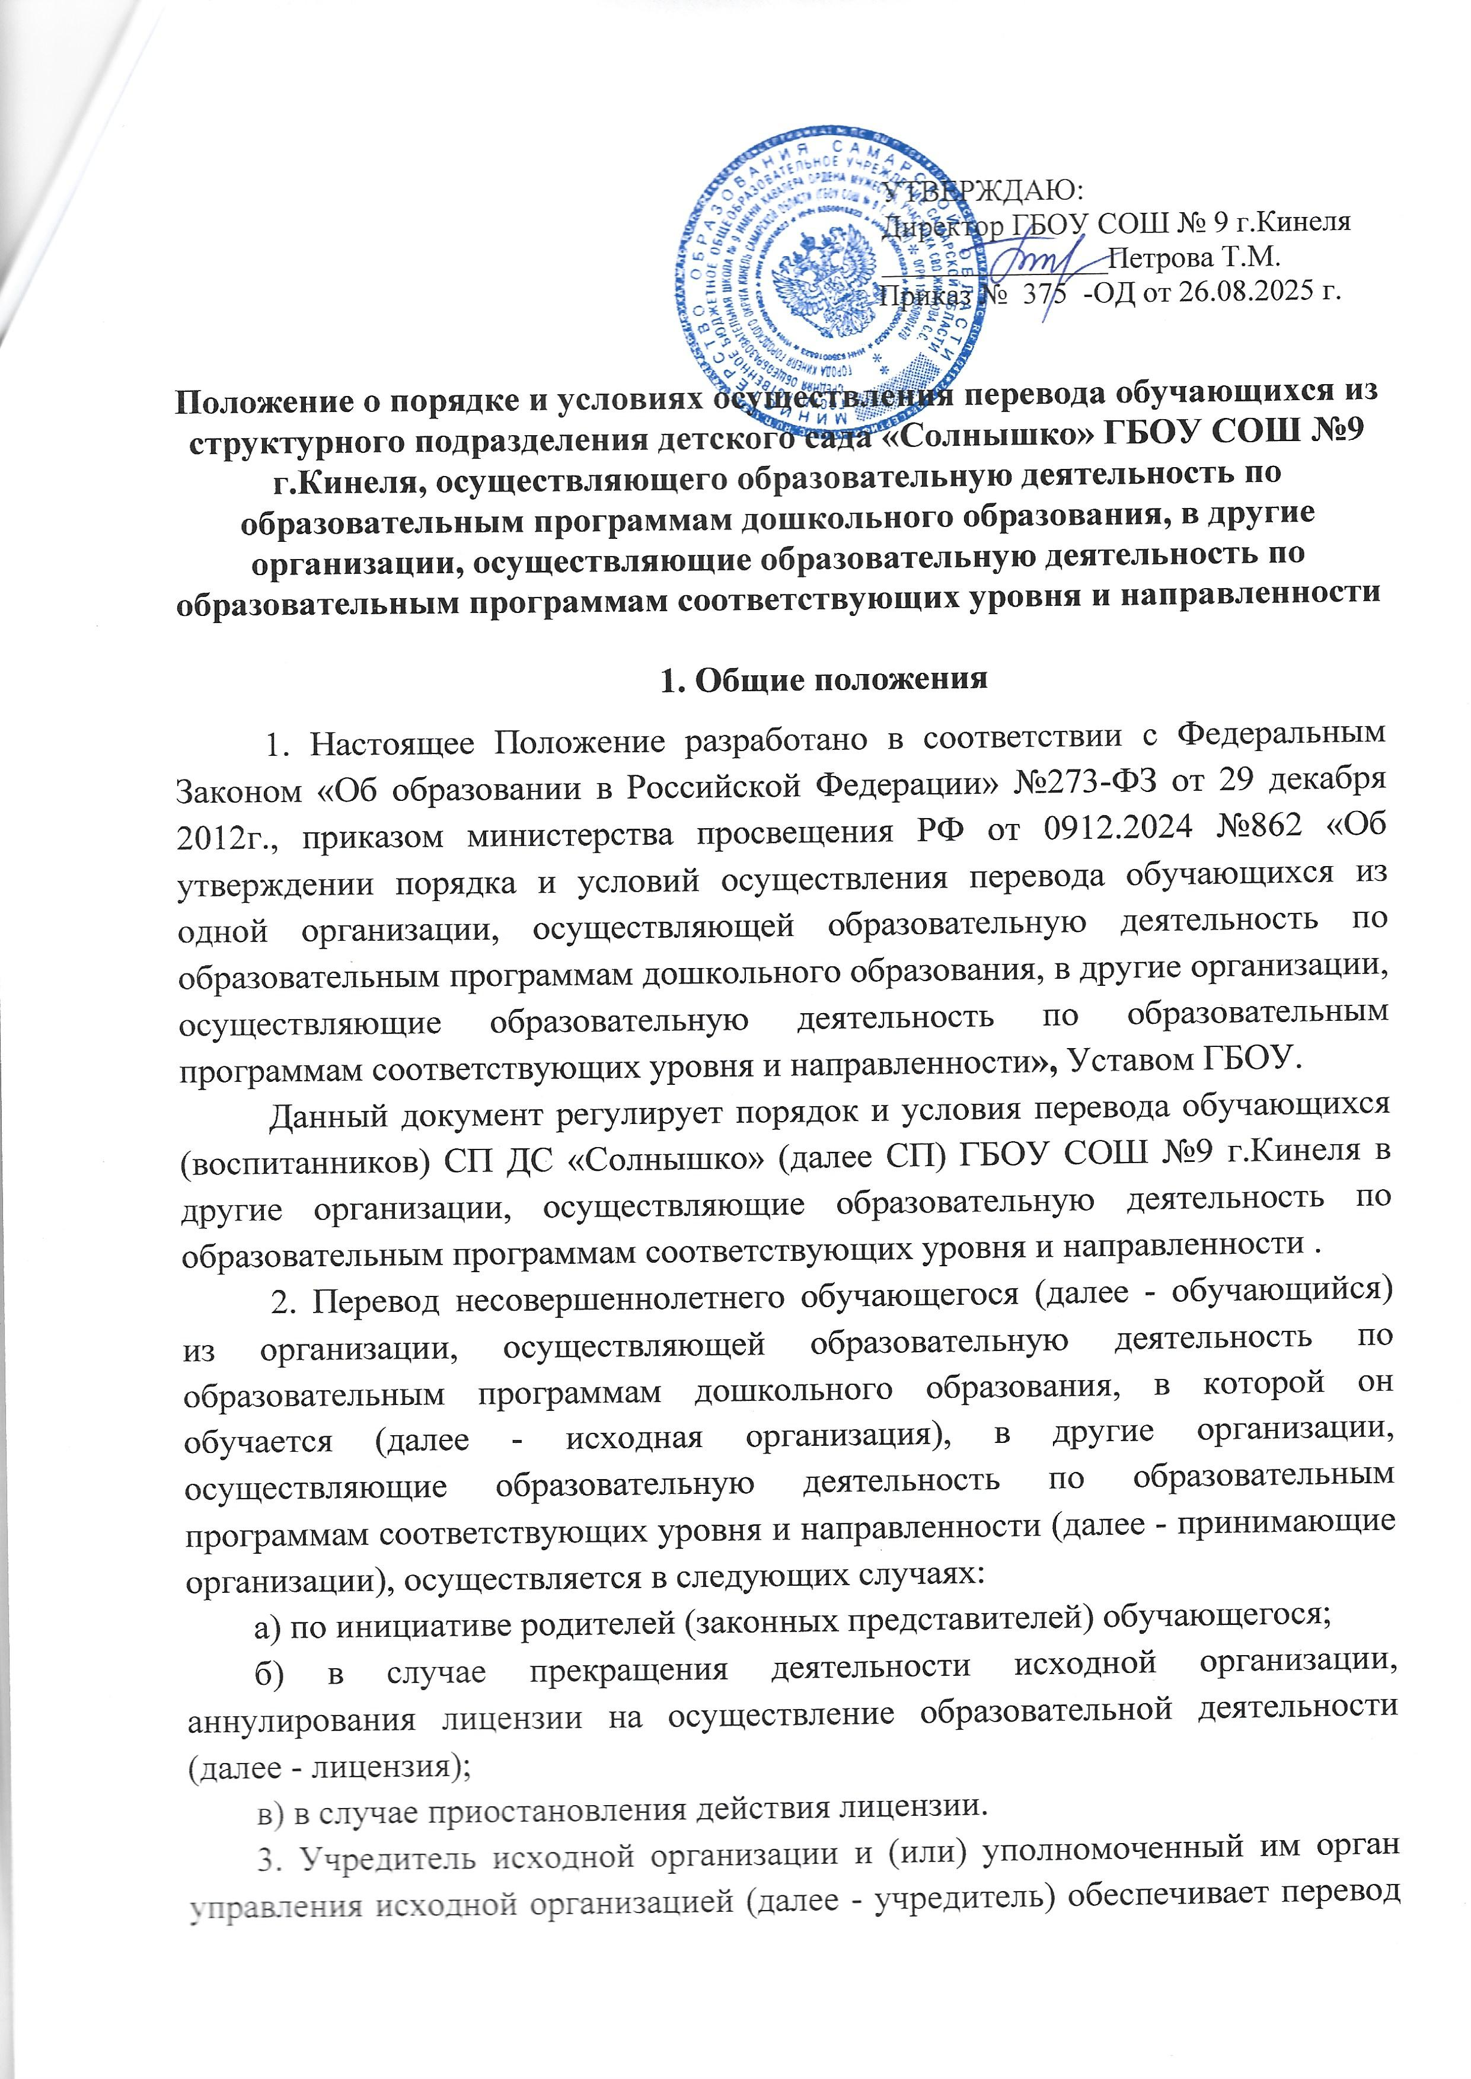

УТВЕРЖДАЮ:
Директор ГБОУ СОШ № 9 г.Кинеля
_______________Петрова Т.М.

Приказ № 375 -ОД от 26.08.2025 г.

Положение о порядке и условиях осуществления перевода обучающихся из структурного подразделения детского сада «Солнышко» ГБОУ СОШ №9 г.Кинеля, осуществляющего образовательную деятельность по образовательным программам дошкольного образования, в другие организации, осуществляющие образовательную деятельность по образовательным программам соответствующих уровня и направленности

1. Общие положения
1. Настоящее Положение разработано в соответствии с Федеральным Законом «Об образовании в Российской Федерации» №273-ФЗ от 29 декабря 2012г., приказом министерства просвещения РФ от 0912.2024 №862 «Об утверждении порядка и условий осуществления перевода обучающихся из одной организации, осуществляющей образовательную деятельность по образовательным программам дошкольного образования, в другие организации, осуществляющие образовательную деятельность по образовательным программам соответствующих уровня и направленности», Уставом ГБОУ.
Данный документ регулирует порядок и условия перевода обучающихся (воспитанников) СП ДС «Солнышко» (далее СП) ГБОУ СОШ №9 г.Кинеля в другие организации, осуществляющие образовательную деятельность по образовательным программам соответствующих уровня и направленности .
2. Перевод несовершеннолетнего обучающегося (далее - обучающийся) из организации, осуществляющей образовательную деятельность по образовательным программам дошкольного образования, в которой он обучается (далее - исходная организация), в другие организации, осуществляющие образовательную деятельность по образовательным программам соответствующих уровня и направленности (далее - принимающие организации), осуществляется в следующих случаях:
а) по инициативе родителей (законных представителей) обучающегося;
б) в случае прекращения деятельности исходной организации, аннулирования лицензии на осуществление образовательной деятельности (далее - лицензия);
в) в случае приостановления действия лицензии.
3. Учредитель исходной организации и (или) уполномоченный им орган управления исходной организацией (далее - учредитель) обеспечивает перевод обучающихся с письменного согласия их родителей (законных представителей), за исключением случая, указанного в подпункте "а" пункта 2 настоящего Порядка.
Перевод обучающихся не зависит от периода (времени) учебного года.

2. Перевод обучающегося по инициативе его родителей
(законных представителей)
4. В случае перевода обучающегося по инициативе его родителей (законных представителей) родители (законные представители) обучающегося осуществляют выбор принимающей организации.
5. При переводе в государственные или муниципальные принимающие организации родители (законные представители) обучающегося:
а) обращаются в исполнительный орган субъекта Российской Федерации, осуществляющий государственное управление в сфере образования, или орган местного самоуправления, осуществляющий управление в сфере образования, в порядке, предусмотренном пунктами 8 и 9 Порядка приема на обучение по образовательным программам дошкольного образования, утвержденного приказом Министерства просвещения Российской Федерации от 15 мая 2020 г. N 236 (далее - Порядок приема);
б) после получения информации о предоставлении места в принимающей организации обращаются в исходную организацию с заявлением об отчислении обучающегося в связи с переводом в принимающую организацию.
6. При переводе в частные принимающие организации родители (законные представители) обучающегося:
а) обращаются, в том числе с использованием информационно-телекоммуникационной сети "Интернет" (далее - сеть Интернет), в выбранную частную принимающую организацию с запросом о наличии свободных мест, соответствующих потребностям в языке образования, родном языке из числа языков народов Российской Федерации, в том числе русском языке как родном языке, в обучении ребенка по адаптированной образовательной программе дошкольного образования и (или) в создании специальных условий для организации обучения и воспитания ребенка-инвалида в соответствии с индивидуальной программой реабилитации инвалида (при необходимости), в направленности дошкольной группы и режиме пребывания ребенка, желаемой дате приема;
б) после получения информации о наличии свободного места обращаются в исходную организацию с заявлением об отчислении обучающегося в связи с переводом в частную принимающую организацию.
7. В заявлении родителей (законных представителей) обучающегося об отчислении в порядке перевода в принимающую организацию (Приложение №1) указываются:
а) фамилия, имя, отчество (при наличии) обучающегося;
б) дата рождения;
в) направленность группы;
г) наименование принимающей организации (в случае переезда в другую местность указывается только населенный пункт, субъект Российской Федерации).
8. На основании заявления родителей (законных представителей) обучающегося об отчислении в порядке перевода исходная организация в течение трех рабочих дней со дня подачи заявления издает распорядительный акт об отчислении обучающегося в порядке перевода с указанием принимающей организации (в случае переезда в другую местность указывается только населенный пункт, субъект Российской Федерации).
9. Исходная организация в течение трех рабочих дней со дня подачи заявления выдает родителям (законным представителям) личное дело обучающегося (далее - личное дело) с описью содержащихся в нем документов (Приложение №3).
10. Требование представления других документов в качестве основания для зачисления обучающегося в принимающую организацию в связи с его переводом из исходной организации не допускается.
11. Личное дело представляется родителями (законными представителями) обучающегося в принимающую организацию вместе с заявлением о зачислении обучающегося в указанную организацию в порядке перевода из исходной организации и предъявлением оригинала документа, удостоверяющего личность родителя (законного представителя) обучающегося.
12. При отсутствии в личном деле копий документов, необходимых для приема в соответствии с Порядком приема, принимающая организация вправе запросить такие документы у родителя (законного представителя).
13. При приеме (переводе) на обучение по образовательным программам дошкольного образования выбор языка образования, родного языка из числа языков народов Российской Федерации, в том числе русского языка как родного языка, осуществляется по заявлениям родителей (законных представителей) обучающихся
14. После приема заявления и личного дела принимающая организация заключает договор об образовании по образовательным программам дошкольного образования (далее - договор) с родителями (законными представителями) обучающегося и в течение трех рабочих дней после заключения договора издает распорядительный акт о зачислении обучающегося в порядке перевода.
15. Принимающая организация при зачислении обучающегося, отчисленного из исходной организации, в течение двух рабочих дней со дня издания распорядительного акта о зачислении обучающегося в порядке перевода письменно уведомляет исходную организацию о номере и дате распорядительного акта о зачислении обучающегося в принимающую организацию. (Приложение № 2)

3. Перевод обучающихся в случаях прекращения деятельности
исходной организации, аннулирования лицензии,
приостановления действия лицензии
16. При принятии решения о прекращении деятельности исходной организации в соответствующем распорядительном акте учредителя указывается принимающая организация или перечень принимающих организаций, в которые будут переводиться обучающиеся, на основании письменных согласий их родителей (законных представителей) на перевод в соответствии с пунктом 2 настоящего Порядка с указанием сроков предоставления указанных согласий.
17. Исходная организация в случае прекращения своей деятельности уведомляет родителей (законных представителей) обучающихся в письменной форме в течение пяти рабочих дней со дня издания распорядительного акта учредителя о прекращении деятельности исходной организации, а также размещает указанное уведомление на своем официальном сайте в сети Интернет. Указанное уведомление должно содержать сроки предоставления письменных согласий родителей (законных представителей) обучающихся на перевод обучающихся в принимающую организацию.
18. Исходная организация обязана уведомить учредителя, родителей (законных представителей) обучающихся в письменной форме о причине, влекущей за собой необходимость перевода обучающихся, а также разместить указанное уведомление на своем официальном сайте в сети Интернет:
а) в случае аннулирования лицензии на осуществление образовательной деятельности - в течение пяти рабочих дней со дня вступления в законную силу решения суда;
б) в случае приостановления действия лицензии - в течение пяти рабочих дней со дня внесения в реестр лицензий сведений, содержащих информацию о принятом федеральным органом исполнительной власти, осуществляющим функции по контролю и надзору в сфере образования, или исполнительным органом субъекта Российской Федерации, осуществляющим переданные Российской Федерацией полномочия в сфере образования, решении о приостановлении действия лицензии на осуществление образовательной деятельности.
19. Учредитель, за исключением случая, указанного в пункте 16 настоящего Порядка, осуществляет выбор принимающей организации с использованием информации, предварительно полученной от исходной организации, о списочном составе обучающихся с указанием возрастной категории обучающихся, направленности группы и осваиваемых ими образовательных программ дошкольного образования.
20. Исходная организация доводит до сведения родителей (законных представителей) обучающихся полученную от учредителя информацию об организациях, реализующих образовательные программы дошкольного образования, которые дали согласие на перевод обучающихся из исходной организации, а также о сроках представления письменных согласий родителей (законных представителей) обучающихся на перевод обучающихся в принимающую организацию. Указанная информация доводится в течение десяти рабочих дней со дня ее получения и включает в себя: наименование принимающей организации (принимающих организаций), перечень реализуемых образовательных программ дошкольного образования, возрастную категорию обучающихся, направленность группы, количество свободных мест.
21. После получения письменных согласий родителей (законных представителей) обучающихся исходная организация издает распорядительный акт об отчислении обучающихся в порядке перевода в принимающую организацию с указанием основания такого перевода (прекращение деятельности исходной организации, аннулирование лицензии, приостановление деятельности лицензии).
22. В случае отказа от перевода в предлагаемую принимающую организацию родители (законные представители) обучающихся указывают об этом в письменном заявлении не позднее сроков предоставления письменных согласий родителей (законных представителей) обучающихся на перевод обучающихся в принимающую организацию.
23. Учредитель исходной организации и (или) уполномоченный им орган управления исходной организацией на основании заявлений, указанных в пункте 22 настоящего Порядка, обеспечивает перевод обучающихся в соответствии с главой 3 настоящего Порядка в другие принимающие организации.
24. В случае отказа родителей (законных представителей) обучающегося от предлагаемых в соответствии с главой 3 настоящего Порядка принимающих организаций исходная организация вправе отчислить обучающегося по обстоятельствам, не зависящим от воли обучающегося или родителей (законных представителей) обучающегося из исходной организации, в случаях прекращения деятельности исходной организации, аннулирования лицензии, приостановления действия лицензии.
25. В случае отказа родителей (законных представителей) обучающегося от перевода в предложенные принимающие организации они вправе обратиться в исполнительный орган субъекта Российской Федерации, осуществляющий государственное управление в сфере образования, или орган местного самоуправления, осуществляющий управление в сфере образования, в порядке, предусмотренном пунктами 8 и 9 Порядка приема, а также в частные принимающие организации в порядке, установленном пунктом 6 настоящего Порядка.
26. В случае, указанном в пункте 21 настоящего Порядка, исходная организация передает в принимающую организацию списочный состав обучающихся, письменные согласия родителей (законных представителей) обучающихся, личные дела.
27. На основании представленных документов принимающая организация заключает договор с родителями (законными представителями) обучающихся и в течение трех рабочих дней после заключения договора издает распорядительный акт о зачислении обучающегося в порядке перевода в связи с прекращением деятельности исходной организации, аннулированием лицензии, приостановлением действия лицензии.
28. В распорядительном акте о зачислении делается запись о зачислении обучающегося в порядке перевода с указанием исходной организации, в которой он обучался до перевода, возрастной категории обучающегося и направленности группы.
29. В принимающей организации на основании переданных личных дел на обучающихся формируются новые личные дела, включающие в том числе выписку из распорядительного акта о зачислении в порядке перевода, соответствующие письменные согласия родителей (законных представителей) обучающихся.

Приложение 1
к приказу № 375 -ОД от 26.08.2025 г.
ЗАЯВЛЕНИЕ
об отчислении в порядке переводе ребенка в государственную образовательную организацию, реализующую основную общеобразовательную программу дошкольного образования

Руководителю ______________________________
______________________________
(наименование организации, из которой переводится ребёнок)
______________________________
______________________________
(ФИО заявителя)
Проживающей(его) по адресу:
______________________________
______________________________
Тел.___________________________
- Сведения о ребенке
  - Фамилия: _________________________________________________
  - Имя: _______________________________________________________
  - Отчество (при наличии): ______________________________________
  - Дата рождения: ______________________________________________
Прошу перевести моего ребёнка _______________________________________
___________________________________________________________________
из ГБОУ СОШ № ____________________________________________________
___________________________________________________________________
в ГБОУ СОШ № _____________________________________________________
наименование принимающей организации. Населенный пункт, муниципальное образование, субъект РФ
Группа ________________________________________ направленности

_______________________
подпись заявителя

________________________
дата

Приложение 2
к приказу № 375 -ОД от 26.08.2025 г.

Государственное бюджетное общеобразовательное учреждение Самарской области средняя общеобразовательная школа № 9
города Кинеля городского округа Кинель Самарской области структурное подразделение детский сад «Солнышко»

_____________ № ________________
Директору
ГБОУ СОШ _______________
___________________________

УВЕДОМЛЕНИЕ

Согласно приказа Министерства просвещения РФ от 09.12.2024г. № 862 «Об утверждении порядка и условий осуществления перевода обучающихся из одной организации, осуществляющей образовательную деятельность по образовательным программам дошкольного образования, в другие организации, осуществляющие образовательную деятельность по образовательным программам соответствующего уровня и направленности», администрация СП ДС «Солнышко» ГБОУ СОШ №9 г. Кинеля уведомляет Вас, что на основании приказа №________ от ___________. ________________________________ зачислена в _____________ _____{(дата_приказа)}_______{(ФИО__ребенка)} ____________________________________________________________________

_{(группа, направленность)}

Приложение 3
к приказу № 375 -ОД от 26.08.2025 г.

Опись документов выданных родителям (законным представителям)
при выбытии из структурного подразделения ГБОУ СОШ №9г.Кинеля
детского сада « Солнышко»
гр. (Ф.И.О.)__________________________________________________________
в отношении ребенка__________________________________________________
Выданы следующие документы:
Наименования документов | да/нет
Копия Свидетельства о рождении ребенка
Копия Свидетельство о регистрации ребенка по месту жительства или по месту пребывания на закрепленной территории или документ, содержащий сведения о регистрации по месту жительства или по месту пребывания на закрепленной территории
Копии документов, подтверждающих право на внеочередной/первоочередной прием
Медицинская карта ребенка
Копии документов, подтверждающих право заявителя на пребывание в РФ
МП
Документы принял « »__________20___г. ____________/_______________
Роспись Ф.И.О.
-----------------------------------------------------------------------------------------------------
Корешок Описи документов выданных родителям (законным представителям)
при выбытии из структурного подразделения ГБОУ СОШ №9г.Кинеля
детского сада « Солнышко»

гр.(Ф.И.О.)__________________________________________________________
в отношении ребенка__________________________________________________
Выданы следующие документы
Наименования документов | да/нет
Копия Свидетельства о рождении ребенка
Копия Свидетельство о регистрации ребенка по месту жительства или по месту пребывания на закрепленной территории или документ, содержащий сведения о регистрации по месту жительства или по месту пребывания на закрепленной территории
Копии документов, подтверждающих право на внеочередной/первоочередной прием
Медицинская карта ребенка
Копии документов, подтверждающих право заявителя на пребывание в РФ

« »__________20___г. ____________/__________________________________
Роспись Ф.И.О.

